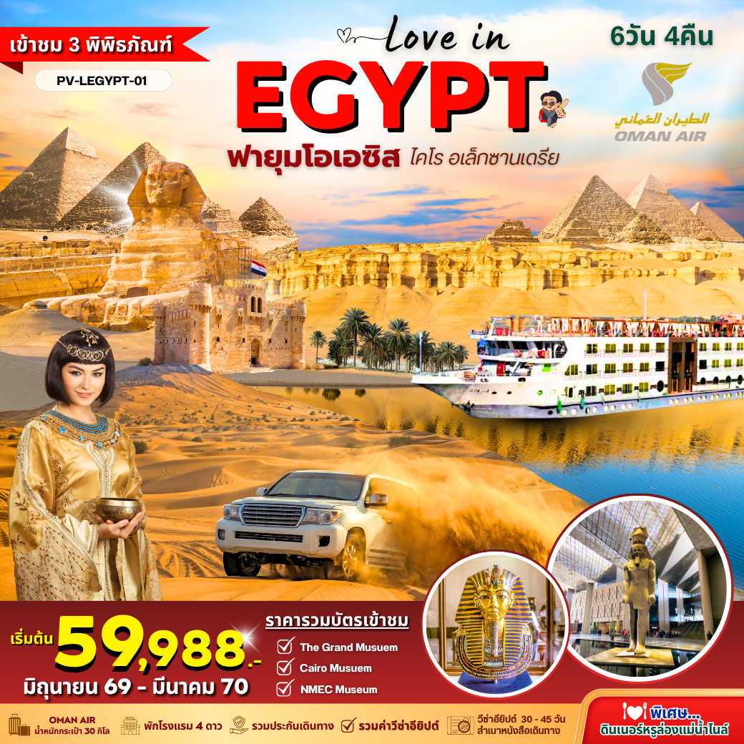
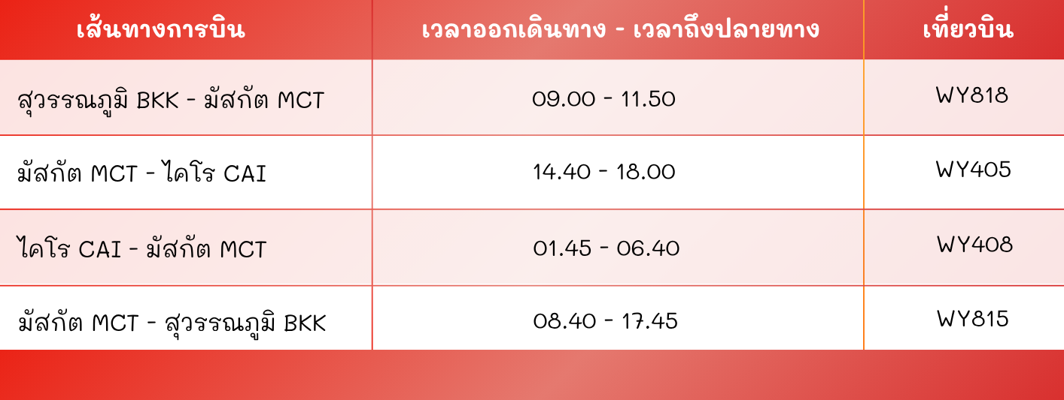

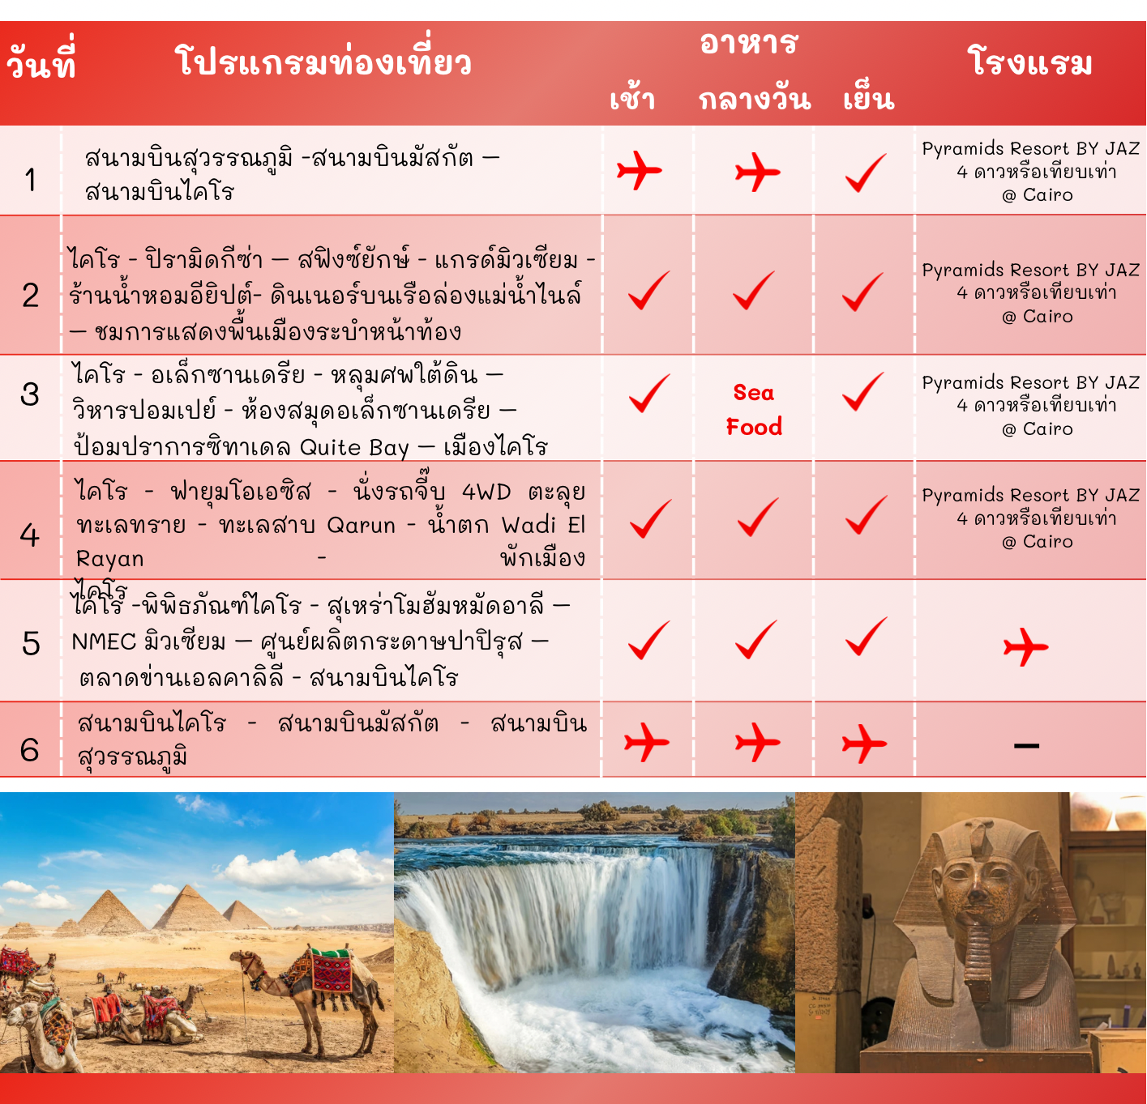

รายละเอียดโปรแกรม
วันแรก สนามบินสุวรรณภูมิ – สนามบินมัสกัต - สนามบินไคโร

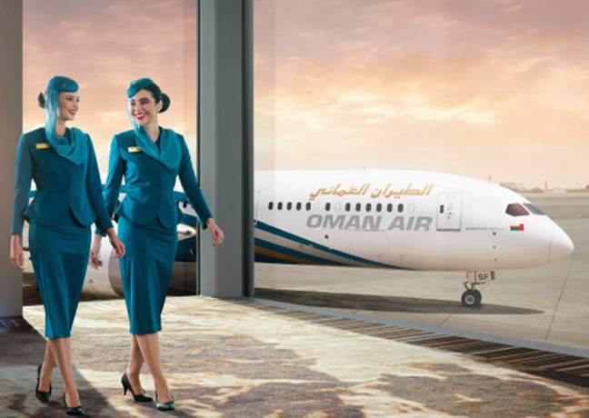
05.30 น. คณะผู้เดินทางพร้อมกัน ณ สนามบินสุวรรณภูมิ อาคารผู้โดยสารขาออกระหว่างประเทศ ชั้น 4 ประตูทางเข้าที่ 4 เคาน์เตอร์สายการบินโอมาน แอร์ ซึ่งมีเจ้าหน้าที่บริษัทฯ คอยให้การต้อนรับพร้อมอำนวยความสะดวกด้านสัมภาระแก่ท่าน
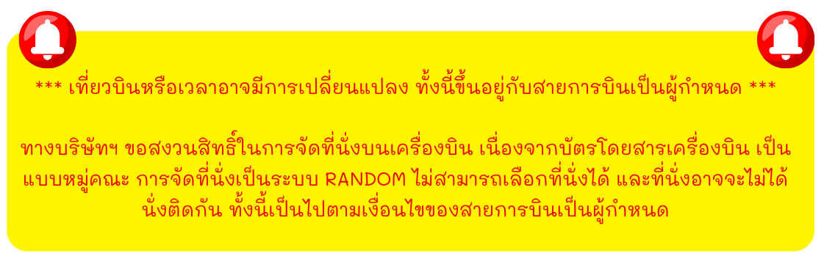

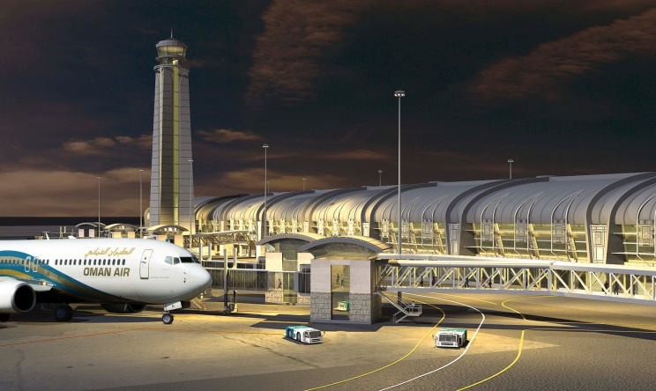
09.00 น. ออกเดินทางโดยสายการบิน โอมาน แอร์ เที่ยวบินที่ “WY 818 (บริการอาหารและเครื่องดื่มบนเครื่องพร้อมสิ่งอำนวยความสะดวกความบันเทิงครบครัน)
11.50 น. เดินทางถึงท่าอากาศยานมัสกัต ประเทศโอมาน เพื่อแวะเปลี่ยนเครื่อง
14.40 น. ออกเดินทางโดยสายการบิน โอมาน แอร์ เที่ยวบินที่ “WY 405
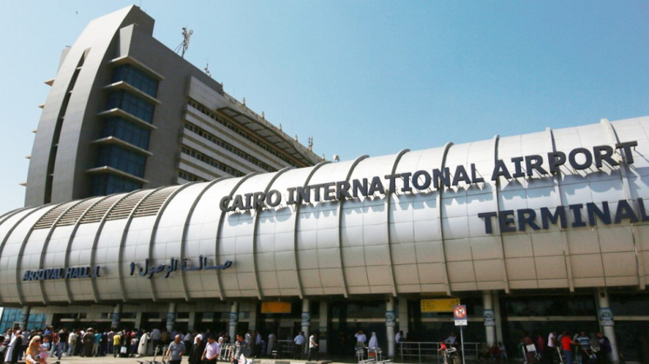
18.00 น. ถึงสนามบินนานาชาติกรุงไคโร เจ้าหน้าที่บริการด้าน VISA คอยอำนวยความสะดวกแก่คณะทัวร์ (เวลาท้องถิ่นช้ากว่าประเทศไทย 4 ชั่วโมง) หลังจากผ่านพิธีการตรวจคนเข้าเมือง และศุลกากรแล้ว รับสัมภาระกระเป๋าเดินทางและทำธุรส่วนตัว นำท่านขึ้นรถบัสปรับอากาศ นำท่านเดินทางสู่ตัวเมือง เมืองไคโร

ค่ำ รับประทานอาหารค่ำ ณ ภัตตาคารอาหารท้องถิ่น
นำท่านเข้าสู่ที่พัก PYRAMIDS RESORT BY JAZ 4 ดาวหรือเทียบเท่า @ CAIRO

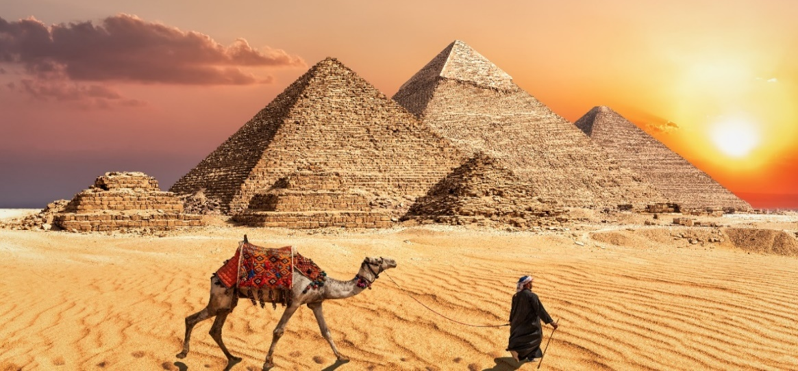
วันที่สอง

- ไคโร
- ปิรามิดกีซ่า
- สฟิงซ์ยักษ์
- แกรนด์มิวเซียม
- ศูนย์จำหน่าน้ำหอม

เช้า รับประทานอาหารเช้า ณ ห้องอาหารของโรงแรม
นำท่านชม มหาพีระมิดกีซา หรือ THE GREAT PYRAMID OF GIZA อายุเก่าแก่กว่า 5,000 ปี ได้รับการยกย่องว่าเป็น 1 ใน 7 สิ่งมหัศจรรย์ของโลก เป็นสถานที่ฝังพระศพของเมืองเลโทโพลิสโบราณ (ปัจจุบันคือกรุงไคโร) ครอบคลุมพื้นที่ 2,000 ตร.ม. บนที่ราบสูงทางทิศตะวันออกเฉียงใต้ เป็นที่ตั้งของมหาปิรามิด 3 องค์ ซึ่งองค์ฟาโรห์แห่งอียิปต์โบราณสร้างขึ้นเพื่อฝังพระศพของพระองค์เอง นับเป็นสิ่งก่อสร้างที่ยิ่งใหญ่และเก่าแก่ที่สุดของโลก ใช้เวลาก่อสร้างทั้งสิ้นประมาณ 30 ปี สร้างจากแท่งหินขนาดใหญ่ แต่ละก้อนหนักกว่า 2 ตัน หินแต่ละก้อนวางชิดติดกันแบบแนบสนิท แม้แต่กระดาษก็สอดไม่ผ่าน ให้ท่านได้ชมความยิ่งใหญ่ของ
สิ่งก่อสร้างที่แสนมหัศจรรย์ ท่านจะพบกับพีระมิดที่กีซ่ามีอยู่สามหลังใหญ่ ๆ ดังนี้คือ โดยเรียงจากขวาไปซ้าย

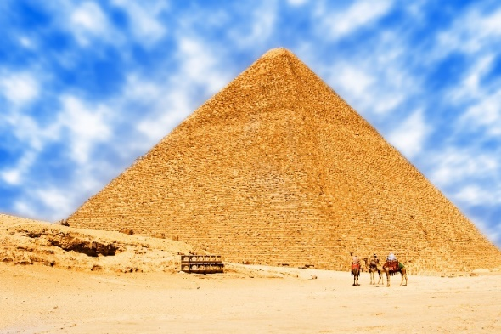
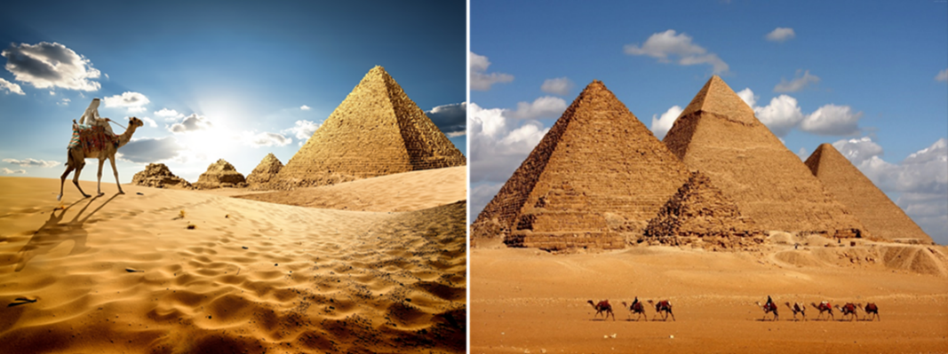

• พีระมิดของฟาโรห์คูฟู KHUFU เป็นพีระมิดที่สูงที่สุด เดิมมีความสูง 146 เมตร ปัจจุบันสูง 138 เมตร เพราะส่วนยอดได้พังทลายไปบ้างจึงทำให้เตี้ยลงกว่าเดิมเล็กน้อย ฟาโรห์คูฟูเป็นฟาโรห์องค์ที่ 2 แห่งราชวงศ์ที่ 4 (2589-2566 ก่อน ค.ศ.)
• พีระมิดของฟาโรห์คาเฟร่ KHAFRE เดิมมีความสูง 143 เมตร ปัจจุบันสูง 136 เมตร ฟาโรห์คาเฟร่เป็นลูกชายของฟาโรห์คูฟูค ส่วนรูปแกะสลักหินที่มีลำตัวเป็นสิงโต มีศีรษะและใบหน้าเป็นมนุษย์ คือ สฟิงซ์ที่เชื่อว่าแกะสลักเป็นพระพักตร์ของฟาโรห์คาเฟรเจ้าของพีระมิดหลังนี้
• พีระมิดของฟาโรห์เมนคูเร MENKAURE มีขนาดเล็กที่สุด มีความสูง 65 เมตรและมีพีระมิดของราชินีอีกสามหลัง ฟาโรห์เมนคูเร คือลูกชายของฟาโรห์คาเฟรและเป็นหลานของฟาโรห์คูฟู)

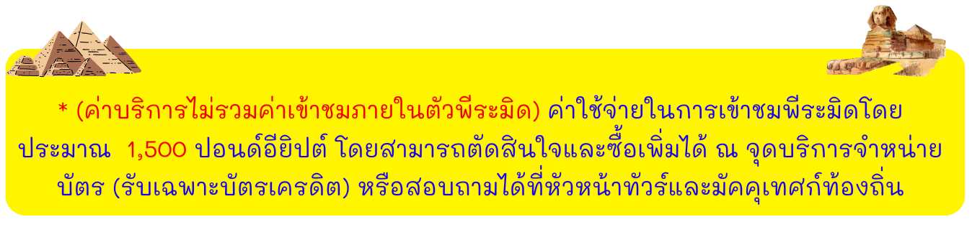

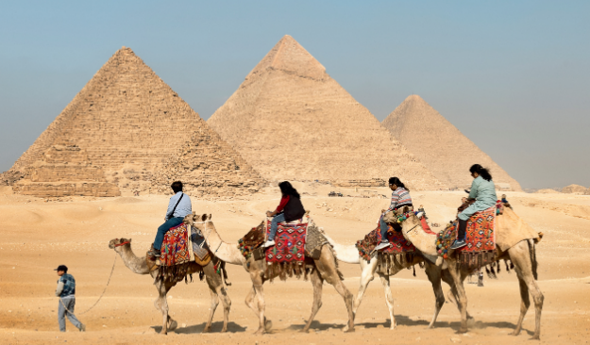
จากนั้นนำท่านเดินทางสู่บริเวณลานชมวิว Panorama ท่านจะได้เห็นวิวปิรามิดในมุมกว้าง และเห็นปิรามิดเรียงตัวกันทั้ง 3หลัง ให้ท่านได้ถ่ายภาพตามอัธยาศัย หรือท่านสามารถ ขี่อูฐ ชมทิวทัศน์รอบๆโดยมีหมู่ปีรามิดเป็นฉากหลัง อิสระเดินเที่ยวตามอัธยาศัย

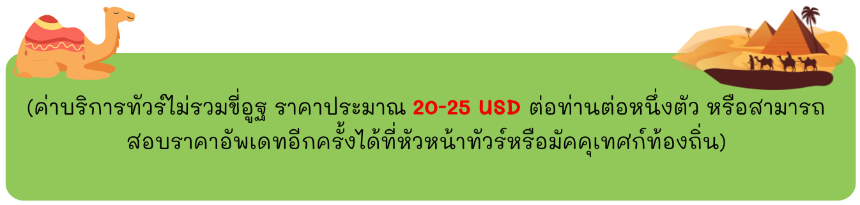

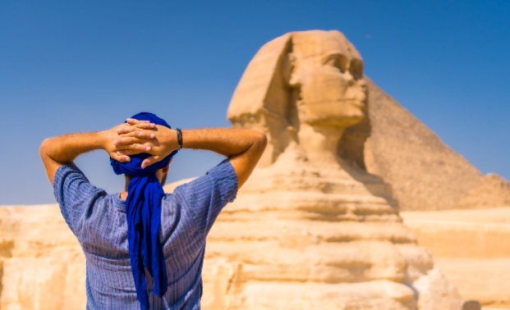
จากนั้นนำท่านเดินทางถ่ายภาพด้านหน้า มหาสฟิงซ์ (THE GREAT SPHINX OF GIZA) (ใช้ระยะเวลาเดินทางประมาณ 10 นาที) มหาสฟิงซ์ ตั้งอยู่ด้านหน้าของพีระมิดคาเฟร่ ซึ่งเป็นส่วนหนึ่งของหมู่พีระมิดแห่งกีซา และยังถือเป็นสฟิงซ์ที่มีขนาดใหญ่ที่สุดในโลก แกะสลักจากเนินหินธรรมชาติเพียงก้อนเดียว มีส่วนหัวเป็นพระพักตร์ของฟาโรห์และลำตัวเป็นสิงโต มี หน้าที่เปรียบเสมือนเป็นตัวแทนของกษัตริย์ และมีพลังพิเศษเพื่อปกป้องพระศพและทรัพย์สมบัติที่อยู่ภายในพีระมิด
เที่ยง บริการอาหารกลางวัน ณ ภัตตาคารท้องถิ่น

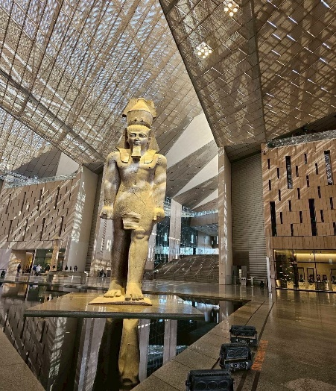
นำท่านเดินทางสู่ Grand Egyptian Museum หรือ พิพิธภัณฑ์แห่งชาติอียิปต์แห่งใหม่ หนึ่งในพิพิธภัณฑ์ที่ยิ่งใหญ่และทันสมัยที่สุดในโลก ตั้งอยู่ใกล้พีระมิดแห่งกีซา พิพิธภัณฑ์แห่งนี้ถือเป็นโครงการระดับโลกที่รวมเอาศิลปะ วัฒนธรรม และประวัติศาสตร์อียิปต์โบราณไว้อย่างครบถ้วน ภายในจัดแสดงโบราณวัตถุจำนวนมหาศาลกว่า 100,000 ชิ้น ท่านจะได้ตื่นตาตื่นใจกับ รูปปั้นรามเสสที่ 2 ขนาดใหญ่ ซึ่งต้อนรับผู้มาเยือนตั้งแต่ทางเข้า และสามารถเพลิดเพลินกับเทคโนโลยีสมัยใหม่ เช่น AR / VR ที่ช่วยให้การชมโบราณวัตถุมีชีวิตชีวาสถานที่แห่งนี้ไม่เพียงแต่เป็นพิพิธภัณฑ์ แต่ยังเป็นศูนย์กลางการเรียนรู้ด้านอารยธรรมอียิปต์โบราณ เหมาะแก่การมาเยือนเพื่อเปิดมุมมองทางประวัติศาสตร์ที่ลึกซึ้งยิ่งขึ้น
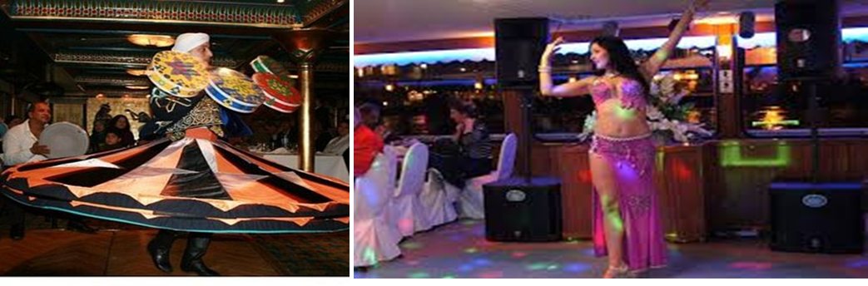
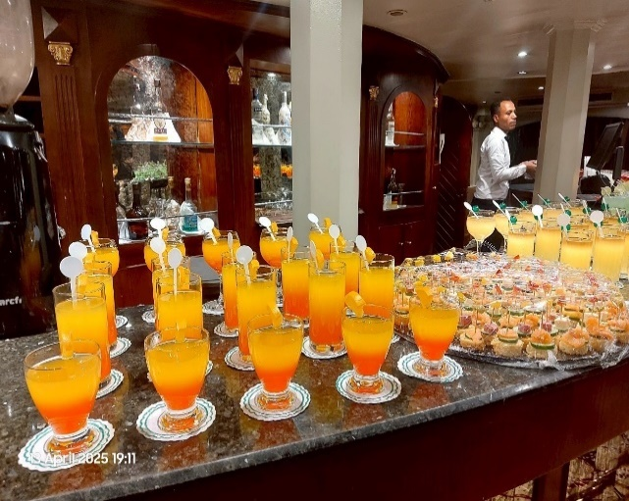
จากนั้น เยี่ยมชมร้านน้ำหอมอียิปต์ (Egyptian Perfume Palace) หนึ่งในไฮไลท์ที่ไม่ควรพลาดเมื่อมาเยือนอียิปต์ คือการแวะชม “ร้านน้ำหอมอียิปต์” ซึ่งขึ้นชื่อในด้านศิลปะแห่งกลิ่นหอมที่สืบทอดกันมาตั้งแต่ยุคโบราณ ที่นี่ท่านจะได้สัมผัสกับน้ำหอมบริสุทธิ์ไร้แอลกอฮอล์ สกัดจากดอกไม้และพืชสมุนไพรนานาชนิด อาทิ ดอกกุหลาบจันทร์, ลาเวนเดอร์, ไม้จันทน์ และกลิ่นคลาสสิกที่เคยใช้ในราชวงศ์ฟาโรห์โบราณ นอกจากการทดลองกลิ่นหอมหลากหลายแบบแล้ว ท่านยังจะได้รับฟังการบรรยายเกี่ยวกับประวัติศาสตร์น้ำหอมอียิปต์ การใช้น้ำมันหอมเพื่อสุขภาพตามศาสตร์อโรมาเธอราพี พร้อมเคล็ดลับในการเลือกน้ำหอมที่เหมาะกับบุคลิกของแต่ละคนนักท่องเที่ยวสามารถเลือกซื้อผลิตภัณฑ์น้ำหอมคุณภาพสูงในขวดแก้วดีไซน์หรูหรา เหมาะสำหรับเป็นของฝากสุดพิเศษที่หาซื้อไม่ได้จากที่อื่น

ค่ำ บริการอาหารเย็น ดินเนอร์สุดหรูบนเรือล่องแม่น้ำไนล์ พร้อมการแสดงศิลปะวัฒนธรรมอียิปต์
สัมผัสประสบการณ์สุดพิเศษกับ ล่องเรือดินเนอร์บนแม่น้ำไนล์ (Nile Dinner Cruise) แม่น้ำสาประวัติศาสตร์ที่หล่อเลี้ยงอารยธรรมอียิปต์มายาวนานนับพันปี ท่ามกลางแสงไฟระยิบระยับของกรุงไคโรยามค่ำคืนบนเรือสำราญหรู ท่านจะได้เพลิดเพลินกับ บุฟเฟ่ต์อาหารนานาชาติและอาหารอียิปต์พื้นเมือง ที่ปรุงสดใหม่ พร้อมบริการอย่างอบอุ่น พร้อมวิวแม่น้ำไนล์สองฝั่งที่สวยงาม ไฮไลท์ของค่ำคืนนี้คือ การแสดงระบำหน้าท้องอันอ่อนช้อย ที่ถือเป็นศิลปะดั้งเดิมของอียิปต์ นักแสดงหญิงในชุดเครื่องประดับระย้าจะออกมาเคลื่อนไหวร่ายรำอย่างมีเสน่ห์และน่าหลงใหล จากนั้นต่อด้วยการแสดงที่น่าตื่นตาตื่นใจอย่าง ระบำกระโปรง หรือ "Tanoura Dance" ศิลปะการแสดงพื้นเมืองของชาวซูฟี นักเต้นชายจะหมุนตัวอย่างต่อเนื่องในชุดกระโปรงหลากสีที่พลิ้วไหวราวกับภาพวาดมีชีวิต สะกดสายตาผู้ชมด้วย

ความเร็ว ความแม่นยำ และพลังแห่งศรัทธาทางจิตวิญญาณ กิจกรรมนี้ไม่เพียงมอบความอิ่มอร่อย แต่ยังเป็นการเปิดโลกสู่ศิลปวัฒนธรรมอียิปต์ที่งดงามและทรงคุณค่า ให้ท่านได้ซึมซับบรรยากาศแห่งมนต์เสน่ห์ตะวันออกอย่างแท้จริง

นำท่านเข้าสู่ที่พัก PYRAMIDS RESORT BY JAZ 4 ดาวหรือเทียบเท่า @ CAIRO
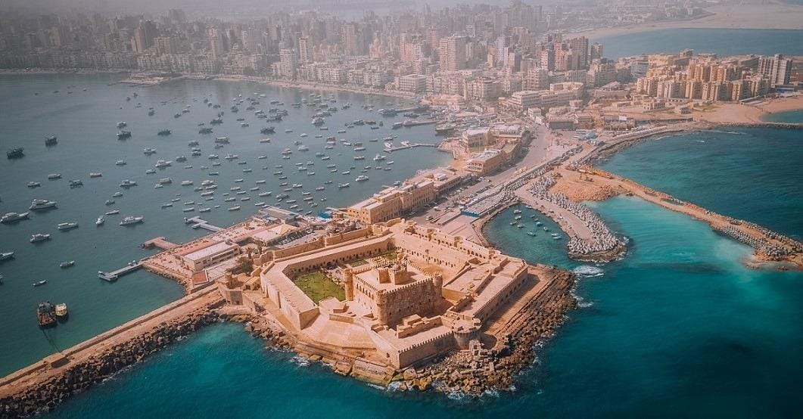
วันที่สาม

- อเล็กซานเดรีย
- หลุมศพใต้ดินโรมัน
- วิหารปอมเปย์
- ห้องสมุดอเล็กซานเดรีย
- ป้อมปรากา ซิทาเดลQuite Bay
- เมืองไคโร

เช้า รับประทานอาหารเช้า ณ ห้องอาหารของโรงแรม

นำท่านเดินทางสู่ เมืองอเล็กซานเดรีย (Alexandria) เมืองสำคัญในสมัยโรมันปกครองอียิปต์ ที่ใหญ่เป็นอันดับ2 ของประเทศรองจากกรุงไคโร ตั้งอยู่ทางเหนือสุดของอียิปต์ริมฝั่งทะเลเมดิเตอร์เรเนียน ใกล้กับปากแม่น้ำไนล์ เดิมทีเป็นหมู่บ้านประมงเล็กๆ ที่มีชื่อว่า ราคอนดาห์ เมื่อ 332 ปีก่อนคริสตกาล พระเจ้าอเล็กซานเดอร์มหาราชเดินทางมาพบจึงโปรดให้มีการปรับปรุงขยายเมืองเพื่อสร้างเป็นเมืองหลวงและตั้งชื่อให้คล้องจองกับชื่อของพระองค์ยังเป็นสถานที่สำคัญในตำนานรักอันยิ่งใหญ่ของพระนางคลีโอพัตราอีกด้วย(ใช้เวลาเดินทางประมาณ 3 ชั่วโมง)
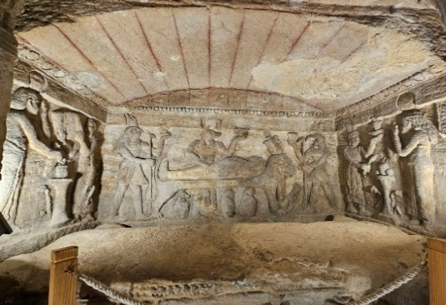
นำท่านเข้าชม หลุมฝังศพใต้ดินแห่งอเล็กซานเดรีย (CATACOMBS) เป็น 1 ใน 7 สิ่งมหัศจรรย์ แห่งโลกยุคกลางเป็นสุสานของชาวโรมันในอดีต มีทั้งหมดสามชั้น ชั้นที่ 1 ใช้สำหรับการลำเลียงโลงและศพ ชั้นที่ 2 ใช้เป็นที่ฝังศพ และชั้นที่ 3 ใช้เป็นสถานที่รวมญาติและเพื่อรำลึกถึงผู้ตาย โดยมีการเลี้ยงสรรค์กันทั้งวัน ซึ่งเล่ากันว่าตอนที่นักโบราณคดีค้นพบที่นี่เป็นครั้งแรก บนโต๊ะยังมีขวดไวน์และจานวางอยู่

นำท่านชม เสาปอมเปย์ (POMPEY’S PILLAR) สิ่งสำคัญโบราณในสมัยโรมัน ปกครองอียิปต์ที่แสดงถึงการฉลองชัยชนะของชาวโรมัน เป็นเสาหินแกรนิตสีแดงสูง 27 เมตร หัวเสาประดับด้วยลวดลายคอรินเทรียน ซึ่งถือว่าเป็นเสาหินที่ใหญ่ที่สุดเท่าที่เคยสร้างขึ้นมา เชื่อกันว่าเสาแห่งนี้ได้ชื่อมาจาก
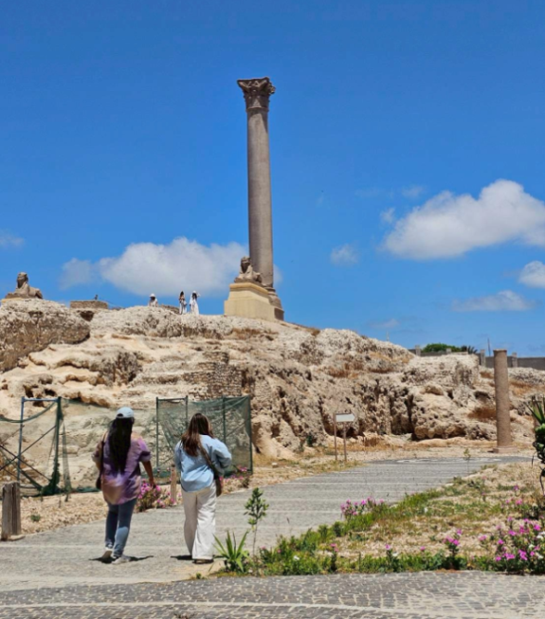

ปอมเปย์ ซึ่งเป็นเพื่อนสนิทของจูเลียสซีซ่า ผู้นำที่ยิ่งใหญ่แห่งโรมัน ภายหลังทั้งสองได้กลายเป็นศัตรูกัน และปอมเปย์ก็ได้หลบหนีมายังเมืองอเล็กซานเดรีย ก่อนถูก ชาวอิยิปต์ฆ่าตาย จูเลียสซีซาร์จึงได้ทำพิธีเผาศีรษะของปอมเปย์ที่เสาแห่งนี้ ปัจจุบันนี้เหลือเพียงเสาแบบกรีกตั้งอยู่อย่างโดดเด่นกับสฟิงซ์อีกสองตัว

เที่ยง รับประทานอาหารกลางวัน ณ ภัตตาคาร ( SEA FOOD)

จากนั้น นำท่านแวะถ่ายรูป ห้องสมุดแห่งอเล็กซานเดรีย (LIBRARY OF ALEXANDRIA) สถานที่รวบรวมเรื่องราวเกี่ยวกับประวัติศาสตร์ของอียิปต์ ที่มีนักโบราณคดีจากทั่วโลกมาค้นหาข้อมูลเกี่ยวกับเหตุการณ์ในอดีต ห้องสมุดนี้เคยถูกเผาในคริสต์ศตวรรษที่สี่ โดยใช้เวลาการสร้างใหม่ 12 ปีด้วยเงินทุน 220 ล้านเหรียญสหรัฐ
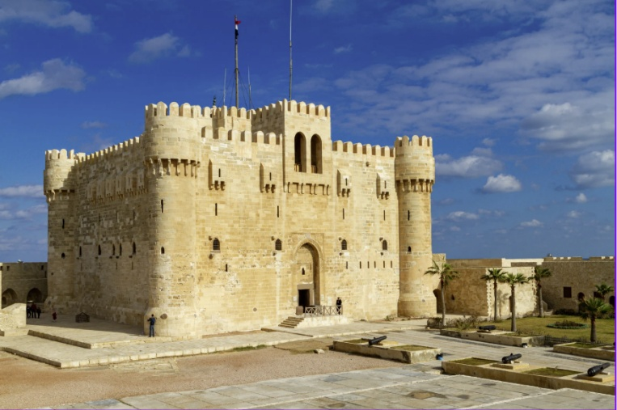
นำท่านเข้าชมภายใน ป้อมปราการซิทาเดล (CITADEL) ป้อมปราการโบราณที่ยังมีความสวยงาม ตั้งอยู่ริมชายฝั่งทะเลเมดิเตอร์เรเนียน ถูกสร้างขึ้นในคริสศตรรษที่ 15 อดีตใช้เป็นที่ตั้งของประภาคารฟารอส ซึ่งถือว่าเป็นหนึ่งในสิ่งมหัศจรรย์ของโลกยุคโบราณปัจจุบันเหลือเพียงส่วนที่เป็นฐานและได้มีรับการทะนุบำรุงต่อเติมจากสุลต่านเกย์ตเบย์

จากนั้นนำท่านเดินทางกลับสู่ กรุงไคโร (ใช้เวลาเดินทางประมาณ 3 ชั่วโมง)
เย็น บริการอาหารเย็น ณ ภัตตาคารท้องถิ่น
นำท่านเข้าสู่ที่พัก PYRAMIDS RESORT BY JAZ 4 ดาวหรือเทียบเท่า @ CAIRO
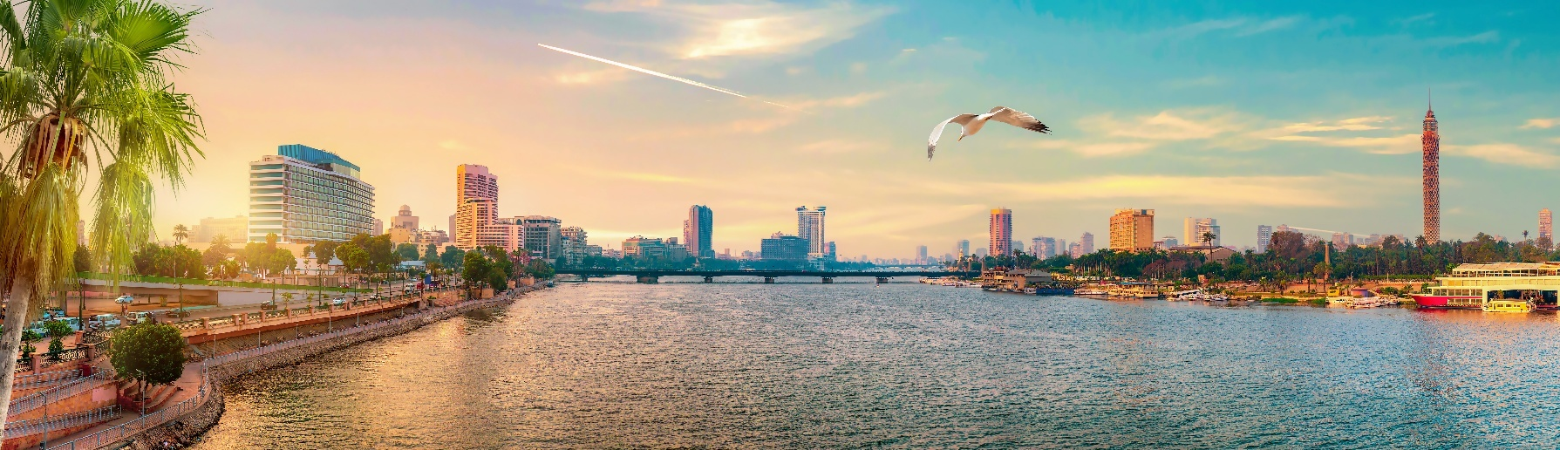

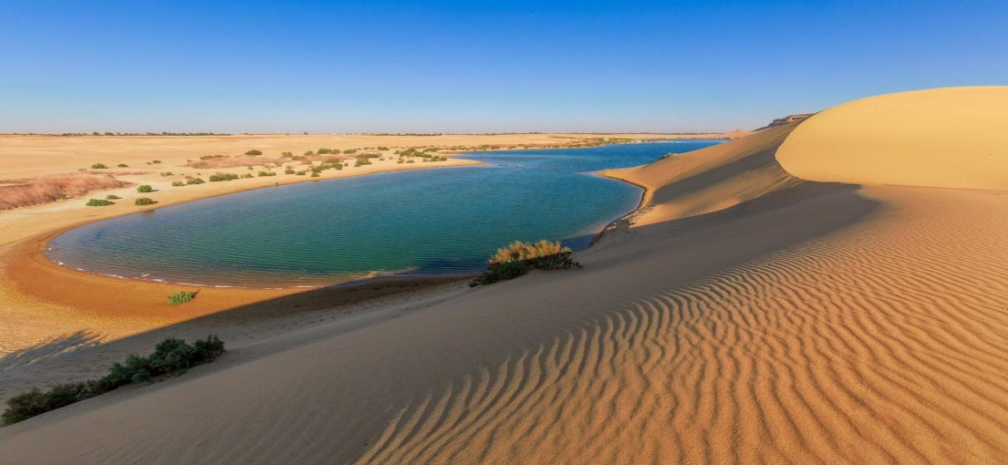
วันที่สี่

- ไคโร
- ฟายุมโอเอซิส
- ค้างคืนไคโร

เช้า รับประทานอาหารเช้า ณ ห้องอาหารของโรงแรม
นำท่านออกเดินทาง สู่ ฟายุมโอเอซิส (FAYOUM OASIS) มนต์เสน่ห์แห่งธรรมชาติกลางทะเลทราย หนึ่งในโอเอซิสที่เก่าแก่และสำคัญที่สุดของอียิปต์ ซึ่งตั้งอยู่ห่างจากกรุงไคโรเพียงราว 100 กิโลเมตร เป็นพื้นที่ที่แม่น้ำไนล์ไหลเข้ามาหล่อเลี้ยงจนกลายเป็นแหล่งเกษตรกรรม และเป็นถิ่นฐานของผู้คนมายาวนานตั้งแต่ยุคโบราณ ฟายุมไม่ได้มีแค่ภูมิประเทศที่เขียวขจีท่ามกลางทะเลทราย แต่ยังเต็มไปด้วยประวัติศาสตร์ที่ลึกซึ้ง

เที่ยง รับประทานอาหารกลางวัน ณ ภัตตาคารท้องถิ่น

เปลี่ยนยาพาหนะ นั่งรถจี๊บ 4WD ตะลุยทะเลทราย (5-6 ท่าน/คัน) มุ่งหน้าสู่จุดหมายปลายทางสุดพิเศษอย่าง FAYOUM OASIS หนึ่งในโอเอซิสที่เก่าแก่และมีมนต์เสน่ห์ที่สุดของอียิปต์ รถจี๊บจะพาท่านโลดแล่นผ่านภูมิประเทศทะเลทรายที่กว้างใหญ่สลับซับซ้อน ลัดเลาะไปตามเนินทรายที่ทอดตัวยาวสุดสายตา พร้อมแวะจุดถ่ายภาพวิวทิวทัศน์อันน่าทึ่ง ทั้งหุบเขาหินรูปร่างแปลกตา ทะเลทรายสีทอง และผืนฟ้าที่กว้างไกล ตลอดเส้นทาง ท่านจะได้สัมผัสกับความเงียบสงบของธรรมชาติที่แท้จริง ลมทะเลทรายที่พัดผ่านเบา ๆ และทัศนียภาพที่เปลี่ยนไปตลอดทาง เป็นประสบการณ์ที่ทั้งตื่นเต้นและโรแมนติกในคราวเดียวกัน เมื่อเข้าสู่เขต FAYOUM OASIS ท่านจะได้เห็นความมหัศจรรย์ของธรรมชาติที่สามารถเปลี่ยนผืนทะเลทรายให้กลายเป็นพื้นที่เขียวชอุ่ม เต็มไปด้วยสวนอินทผลัม ทะเลสาบ และหมู่บ้านพื้นเมืองที่ยังคงวิถีชีวิตแบบดั้งเดิม
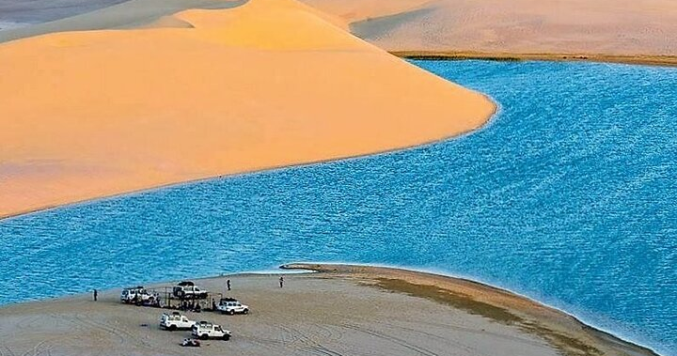

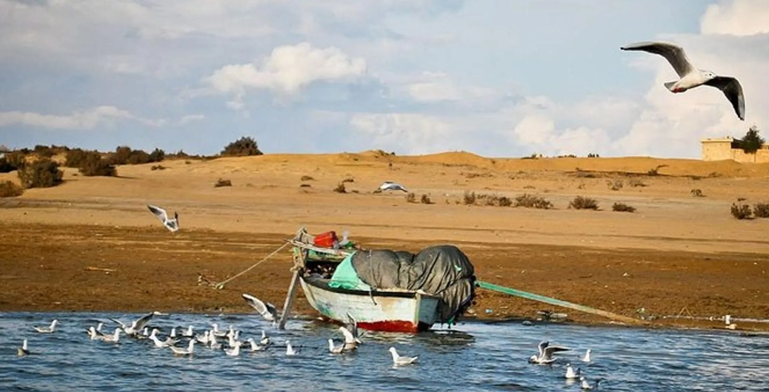

ท่านจะได้ชม ทะเลสาบ QARUN (คารูน) ซึ่งเป็นทะเลสาบน้ำกร่อยธรรมชาติขนาดใหญ่ที่มีอายุนับพันปี และยังมีความหลากหลายทางชีวภาพอย่างน่าทึ่ง รวมทั้งฝูงนกอพยพที่แวะพักตลอดฤดูกาล อีกหนึ่งชม WADI EL-HITAN หรือ “หุบเขาแห่งวาฬ” ที่ได้รับการขึ้นทะเบียนเป็นมรดกโลกจาก UNESCO เป็นแหล่งขุดพบซากฟอสซิลของวาฬโบราณที่มีอายุกว่า 40 ล้านปี ซึ่งยืนยันว่าบริเวณนี้เคยเป็นทะเลมาก่อนในอดีตกาล ท่านจะได้ชม หมู่บ้านพื้นเมือง ที่ยังคงวัฒนธรรมท้องถิ่น เช่น งานหัตถกรรมเซรามิกแบบดั้งเดิม การปั้นหม้อเผาแบบโบราณ การเกษตรแบบยั่งยืน และการใช้ชีวิตแบบเรียบง่ายแต่เปี่ยมเสน่ห์ของชาวฟายุม

หมายเหตุ ไม่รวมอุปกรณ์ กิจกรรม Sandboarding หากสนใจกรุณาสอบถามจากมัคคุเทศก์ท้องถิ่นอีกครั้ง
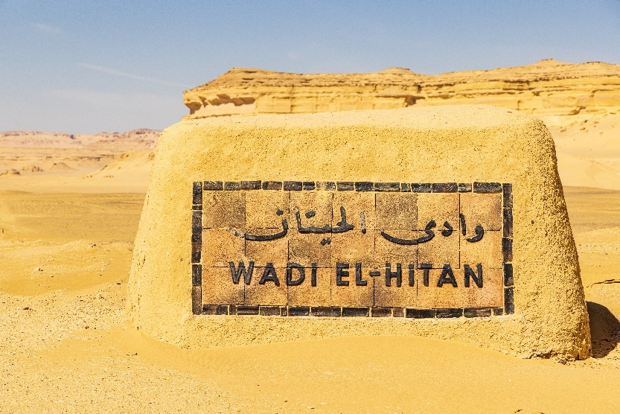
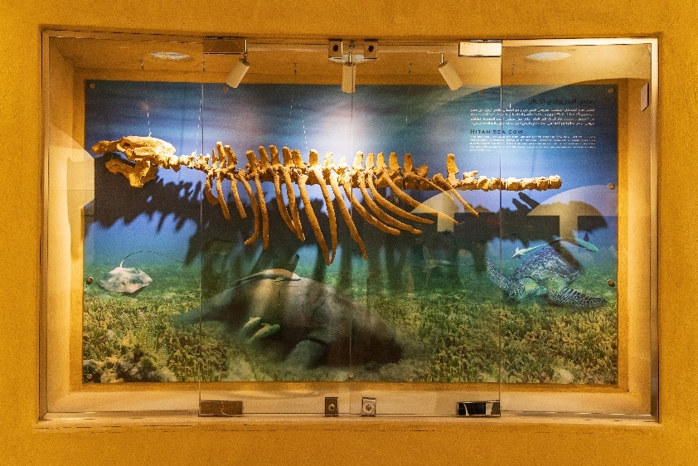

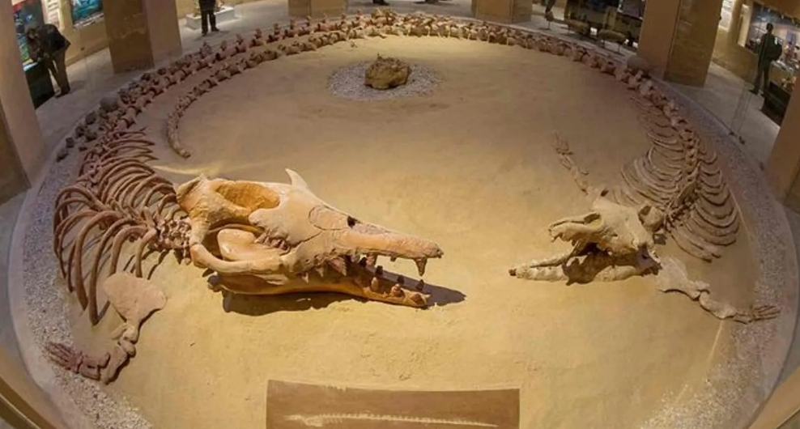

สัมผัสความงามกลางทะเลทราย ณ น้ำตก Wadi El Rayan – น้ำตกธรรมชาติแห่งเดียวในอียิปต์
นำท่านเดินทางสู่หนึ่งในธรรมชาติสุดแปลกตาและน่าทึ่งของอียิปต์ ณ น้ำตกวาดิ เอล รายัน (Wadi El Rayan) ตั้งอยู่ในพื้นที่ของ FAYOUM OASIS ซึ่งเป็นโอเอซิสโบราณที่มีชื่อเสียง น้ำตกแห่งนี้นับเป็น น้ำตกธรรมชาติแห่งเดียวในประเทศอียิปต์ และเกิดจากการไหลเวียนของน้ำระหว่างทะเลสาบสองแห่งในบริเวณนั้น แม้จะตั้งอยู่กลางทะเลทราย แต่ WADI EL RAYAN กลับมีบรรยากาศสดชื่น ร่มรื่น และงดงามจนได้รับการขึ้นทะเบียนเป็นอุทยานธรรมชาติ (PROTECTED AREA) โดยรอบยังอุดมไปด้วยสัตว์ป่าและนกนานาชนิด โดยเฉพาะนกฟลามิงโกในฤดูอพยพ และสัตว์ทะเลทรายหายากอย่างสุนัขจิ้งจอก และกัซเซล น้ำตกแห่งนี้เป็นจุดถ่ายภาพยอดนิยม ด้วยฉากหลังของสายน้ำตกที่ไหลลดหลั่นลงมากลางทะเลทราย พร้อมโขดหินและแสงแดดอันอบอุ่น บรรยากาศที่ทั้งแปลกตาและโรแมนติกในเวลาเดียวกัน
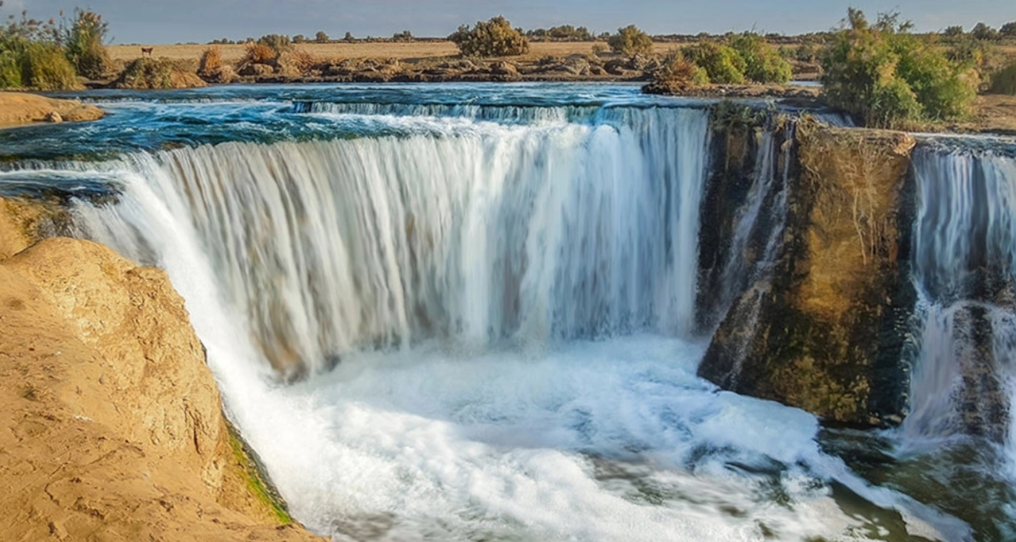

สมควรแก่เวลานำท่านเดินทางกลับสู่ไคโร เตรียมตัวรับประทานอาหารเย็น
เย็น บริการอาหารเย็น ณ ภัตตาคารท้องถิ่น
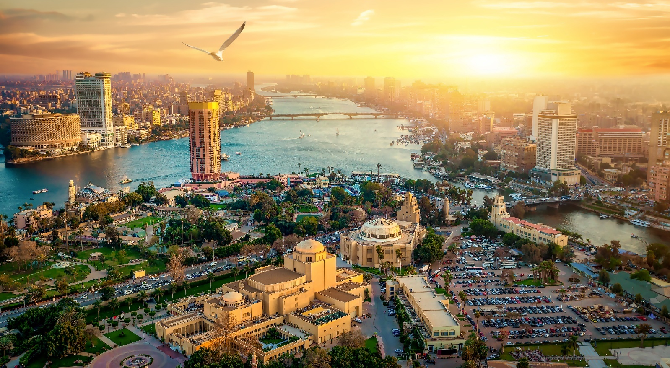
นำท่านเข้าสู่ที่พัก Pyramids Resort by JAZ หรือเทียบเท่าระดับ 4 ดาว

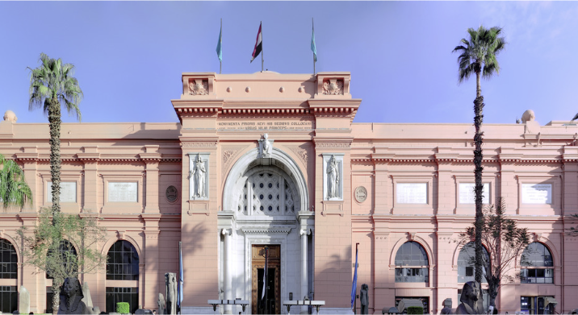
วันที่ห้า

- พิพิธภัณฑ์ไคโร
- สุเหร่าโมฮัมหมัดอาลี ป้อมปราการซาลาดิน
- NMEC มิวเซียม
- ศูนย์ผลิตกระดาศปาปิรุส
- ตลาดข่านเอลคาลิลี
- สนามบินไคโร

เช้า รับประทานอาหารเช้า ณ ห้องอาหารของโรงแรม
เดินทางเข้า ชม พิพิธภัณฑ์ไคโร (Cairo Museum) เป็นพิพิธภัณฑ์ ที่ตั้งอยู่ที่กรุงไคโร ประเทศอียิปต์ พิพิธภัณฑ์แห่งนี้เป็นที่เก็บรวบรวมสิ่งสะสมและโบราณวัตถุอียิปต์โบราณ กว่า 120,000 ชิ้น ตัวอาคารสร้างขึ้นปี 1901 โดยบริษัทสัญชาติอิตาลี "Garozzo-Zaffarani" ปัจจุบันพิพิธภัณฑ์แห่งนี้เป็นพิพิธภัณฑ์แห่งแรกที่ยังคงเก็บรักษาวัตถุโบราณที่ล้ำค่า คือ สมบัติของฟาร์โรห์ตุตันคามุน
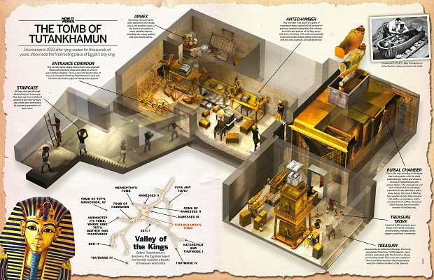

****จุดไฮไลท์ของพิพิธภัณฑ์แห่งนี้ คือ โลงศพทองคำแท้พร้อมหน้ากากทองคำของฟาโรห์ตุตันคาเมนและสมบัติส่วนตัวอีกมากมายของพระองค์ อาทิ เตียงบรรทม รถศึกและเก้าอี้บัลลังก์ทองคำซึ่งภาพบนพนักเก้าอี้โรแมนติกมาก เป็นภาพของฟาโรห์ตุตันคาเมนนั่งอยู่บนเก้าอี้และมเหสีของพระองค์กำลังทาน้ำมันหอมให้ ทั้งคู่ใส่รองเท้าแตะคนละข้างอันแสดงถึงความรักอันลึกซึ้ง นอกจากนี้ท่านยังจะได้ชมสมบัติอันล้ำค่าอื่นๆ อีกจำนวนมาก เช่น แหวน สร้อยข้อมือสร้อยคอ ฝีมือประณีต สิ่งของทั้งหมดล้วนมีอายุเก่าแก่กว่า 3,300 ปี และชมมัมมี่ของเจ้าหญิงเจ้าชาย (Mummy Thuya and Mummy Yoya ) ที่ถูกบรรจุอยู่ในโลง พร้อมทั้งวัสดุอุปกรณ์ของรวมกันไว้ในสุสาน จากนั้น ชมห้องมัมมี่สัตว์ต่างๆ เช่น จระเข้ สุนัข แมว ปลา นก และอื่นๆ ที่ถูกทำไว้ตั้งแต่สมัยอียิปต์โบราณ มีอายุมากกว่า 4500 ปี

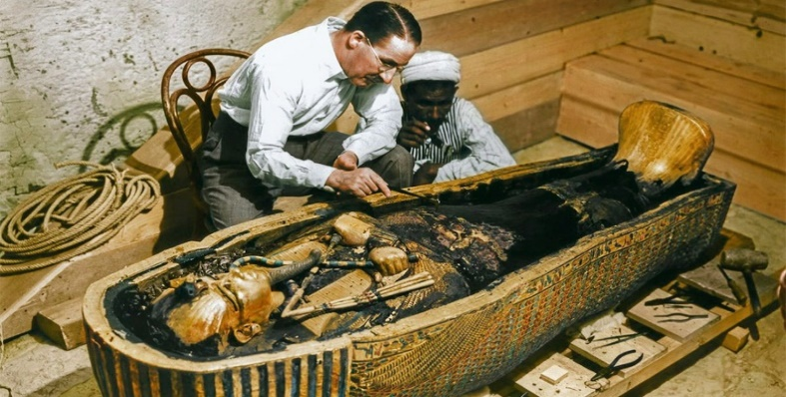
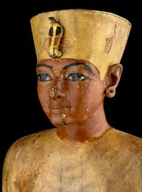
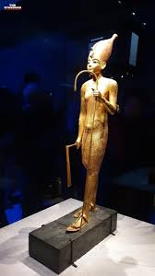
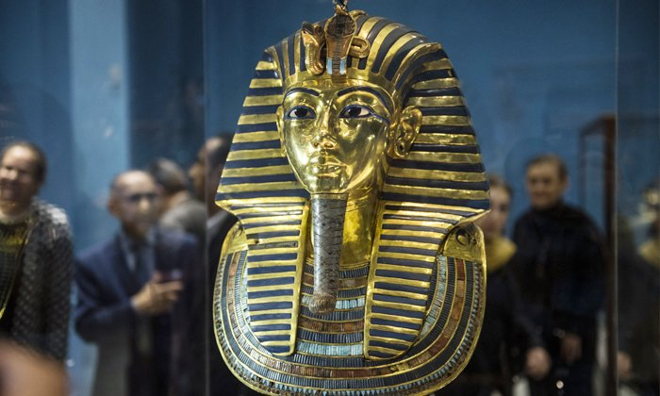
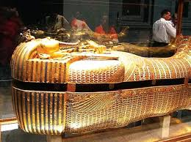

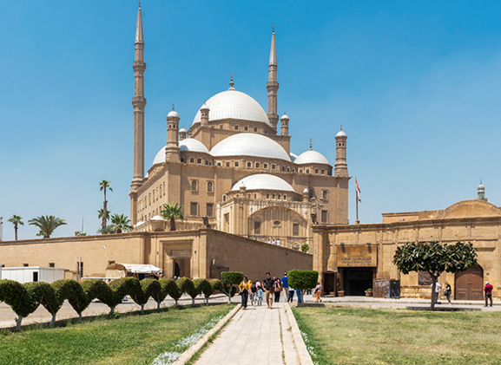
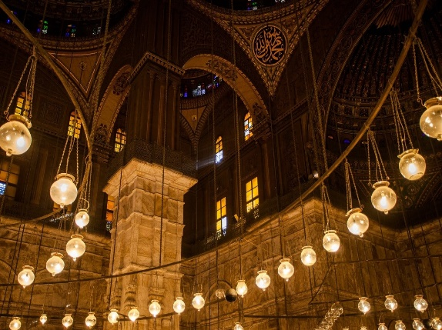
นำท่านเดินทางเข้าชม สุเหร่า มูฮัมหมัด อาลี ปาชา (MOSQUE OF MUHAMMAD ALI PASHA) เป็นอาคารทรงสี่เหลี่ยม สถาปัตยกรรมยุคออตโตมาน มีหอมินาเรต์หรือหอเรียกสวดเป็นเสาสูงรูปแปดเหลี่ยม มี Blue Mosque ที่อิสตันบูลเป็นต้นแบบด้านนอกมีหอนาฬิกา สุเหร่าแห่งนี้สร้างขึ้นเมื่อ ปี ค.ศ. 1830 โดย “มูฮัมหมัด อาลี ปาชา” ซึ่งเป็นผู้นำเอาความเจริญสมัยใหม่มาสู่ประเทศอียิปต์ โดยใช้เวลาสร้างถึง 18 ปีลักษณะเป็นสุเหร่าใหม่มาก สร้างบนพื้นที่สี่เหลี่ยมจัตุรัส กว้างด้านละ 41 เมตร มีกลุ่มโดมหรือหลังคากลมซ้อนกันลดหลั่นลงมาแบบตุรกี (Turkish style) โดมใหญ่สุดที่อยู่ตรงกลางนั้น สูงถึง 52 เมตร มีเส้นผ่าศูนย์กลาง 21 เมตร และถูกรายล้อม ไปด้วยหลังคากึ่งโดมใหญ่เล็กหลายลูก ทั้งนี้สุเหร่านี้สร้างในพื้นของป้อมซิทาเดล (Citadel) ซึ่งเป็นป้อมปราการที่สร้างขึ้นเพื่อปกป้องกรุงไคโรในระหว่างสงครามครูเสด คนอียิปต์เรียกป้อมปราการนี้ว่า Al-Qala’a Al-Gabal (หรือ Al-Burge) หมายถึง ป้อมปราการที่อยู่บนยอดเขา บริเวณที่ก่อสร้างซิทาเดลเป็นชัยภูมิที่เหมาะสมเพราะเป็นจุดที่สามารถมองเห็นกรุงไคโรได้ทั้งเมืองและยากต่อการที่ศัตรูจะบุกเข้าโจมตี ซิทาเดลมีบริเวณกว้างและตั้งอยู่ภายในกำแพงที่แข็งแกร่ง

เที่ยง บริการอาหารอาหารกลางวัน ณ ภัตตาคารท้องถิ่น

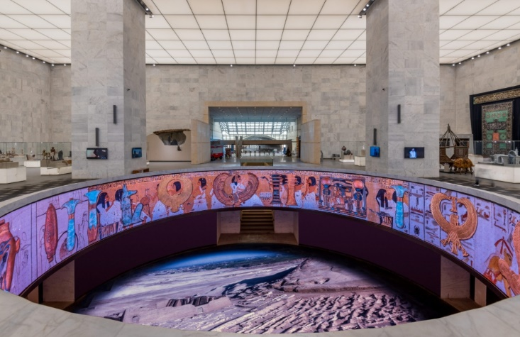
นำท่านเดินทางสู่สถานที่สำคัญทางวัฒนธรรมแห่งใหม่ใจกลางกรุงไคโร คือ พิพิธภัณฑ์อารยธรรมอียิปต์ (The National Museum of Egyptian Civilization - NMEC) ซึ่งเป็นพิพิธภัณฑ์แห่งแรกของอียิปต์ที่จัดแสดงประวัติศาสตร์อารยธรรมอียิปต์ แบบครบทุกยุคสมัย ตั้งแต่ยุคก่อนประวัติศาสตร์ ยุคฟาโรห์ กรีก–โรมัน คอปติก อิสลาม จนถึงยุคปัจจุบัน พิพิธภัณฑ์แห่งนี้มีความทันสมัยทั้งด้านสถาปัตยกรรมและระบบจัดแสดง ภายในแบ่งออกเป็นโซนต่าง ๆ อย่างเป็นระบบ โดยมีโซนไฮไลต์ที่สุดคือ
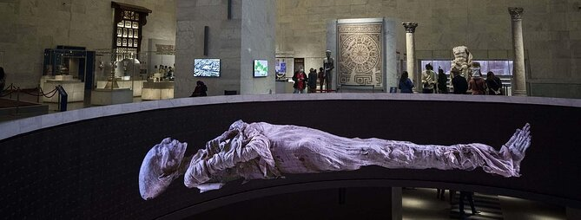
“ห้องมัมมี่ราชวงศ์” (ROYAL MUMMIES HALL) ที่จัดแสดงมัมมี่ของฟาโรห์และราชินีผู้ยิ่งใหญ่ของอียิปต์ถึง 22พระ พระองค์ เช่น รามเสสที่ 2, ฮัตเชปซุต, เซติที่ 1 ฯลฯ ภายในห้องมัมมี่มีบรรยากาศเงียบขรึม ผสมผสานกับแสงและเสียงที่สื่อถึงความลึกลับและยิ่งใหญ่ของราชวงศ์อียิปต์โบราณ ท่านจะได้ชมมัมมี่อย่างใกล้ชิด พร้อมป้ายบรรยายทั้งภาษาอาหรับ อังกฤษ และเทคโนโลยีมัลติมีเดียที่ทำให้เรื่องราวประวัติศาสตร์มีชีวิตชีวา นอกจากโซนมัมมี่ พิพิธภัณฑ์ยังจัดแสดง โบราณวัตถุจากหลากหลายยุคสมัย เช่น เครื่องปั้นดินเผายุคก่อนประวัติศาสตร์ เสื้อผ้า เครื่องประดับ ภาชนะ เครื่องมือทางการแพทย์ ไปจนถึงงานศิลปะอิสลามและคริสต์คอปติก เพื่อให้ผู้เข้าชมได้เห็นวิวัฒนาการของสังคมอียิปต์ในมิติต่าง ๆ

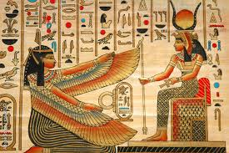
ชมศูนย์ผลิตและจำหน่ายกระดาษปาปิรุส กระดาษชนิดแรกของโลก นำท่านเข้าสู่หนึ่งในกิจกรรมที่ทั้งให้ความรู้และความประทับใจ กับการ เข้าชมร้านจำหน่ายกระดาษปาปิรุส (Papyrus Gallery) ซึ่งถือเป็นศิลปะดั้งเดิมที่มีต้นกำเนิดในอียิปต์เมื่อกว่า 5,000 ปีมาแล้ว ท่านจะได้ชมการ สาธิตขั้นตอนการผลิตกระดาษปาปิรุสแบบโบราณ ตั้งแต่การตัดลำต้นปาปิรุส การแช่น้ำ การเรียงเส้นใย และการรีดให้เป็นแผ่นด้วยวิธีดั้งเดิม ที่ชาวอียิปต์โบราณใช้บันทึกเรื่องราว พิธีกรรม และความรู้ต่าง ๆ ของอารยธรรมที่ยิ่งใหญ่ภายในร้านมีการจัดแสดงภาพวาดลงบนกระดาษปาปิรุสที่งดงาม หลากหลายทั้งแบบโบราณและแบบร่วมสมัย เช่น ภาพเทพเจ้าอียิปต์ ภาพฟาโรห์ ภาพสัญลักษณ์ชีวิตอียิปต์ หรือภาพแนวจิตรกรรมประยุกต์ ซึ่งทุกชิ้นเป็นงานศิลป์ที่วาดด้วยมือ และสามารถเลือกซื้อเป็นของขวัญหรือของฝากอันทรงคุณค่าได้ ทีมงานในร้านจะอธิบายความหมายของภาพต่าง ๆ เช่น ภาพ “ต้นไม้แห่งชีวิต”, “ดวงตาแห่งฮอรัส”, “ภาพคู่รักอียิปต์โบราณ” และอื่น ๆ พร้อมช่วยแนะนำผลงานที่เหมาะกับแต่ละบุคคลทั้งในด้านศิลปะและความเชื่อ การเข้าชมร้านกระดาษปาปิรุสไม่เพียงแต่เป็นการเรียนรู้ประวัติศาสตร์อย่างใกล้ชิด แต่ยังเป็นการได้สัมผัสกับความภาคภูมิใจในภูมิปัญญาโบราณ ที่ยังคงส่งต่อมาจนถึงปัจจุบันอย่างมีคุณค่าและงดงาม
จากนั้นนำท่านเดินทางสู่ ตลาดข่านเอลคาลิลี่ (KHAN EL KHALILI) ตลาดข่าน เอล คาลิลี่ (KHAN EL KHALILI BAZAAR ) ประเทศอียิปต์ เป็นตลาดสไตล์อาหรับโบราณ อายุกว่า 600 ปี ถูกสร้างขึ้นครั้งแรกในช่วงปลายศตวรรษที่ 14 (ค.ศ. 1382-1389) โดย Jaharkas al-Khalili เดิมทีพื้นที่ตรงนี้เป็นสุสานของราชวงศ์ฟาติมิด ต่อมาได้มีการเคลื่อนย้ายกระดูกและสร้างอาคารพาณิชย์ขึ้น ตลาดขายของพื้นเมืองและสินค้าที่ระลึกที่ใหญ่ที่สุดในกรุง ไคโร ท่านสามารถเลือกซื้อของพื้นเมืองสวยๆ มากมาย ไม่ว่าจะเป็นขวดน้ำหอมที่ทำด้วยมือ สินค้าต่างๆ เครื่องทองรูปพรรณ และเพชรพลอย ลวดลายแบบอาหรับ พรม และของที่ระลึกพื้นเมืองต่างๆ
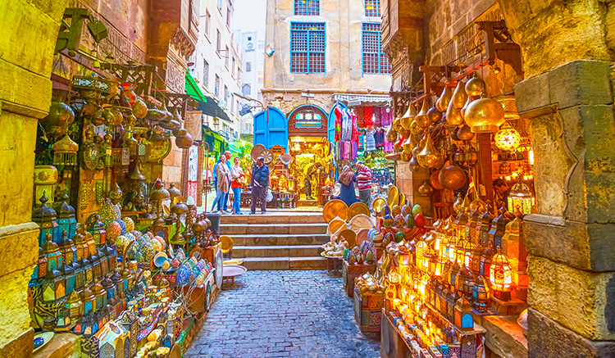

ค่ำ บริหารอาหารเย็น ณ ภัตตาคารท้องถิ่น
ถึงเวลาอันสมควรนำท่านขึ้นรถบัสปรับอากาศออกเดินทางสู่สนามบินไคโร
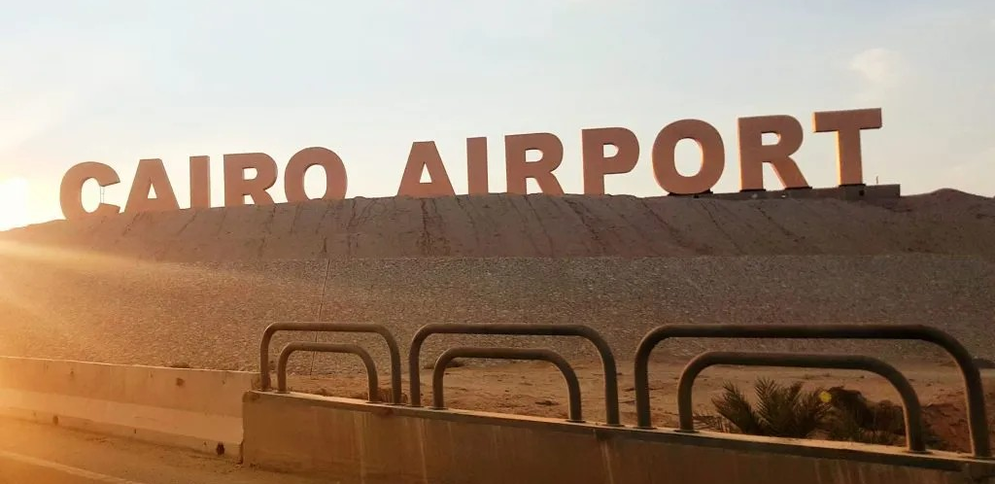

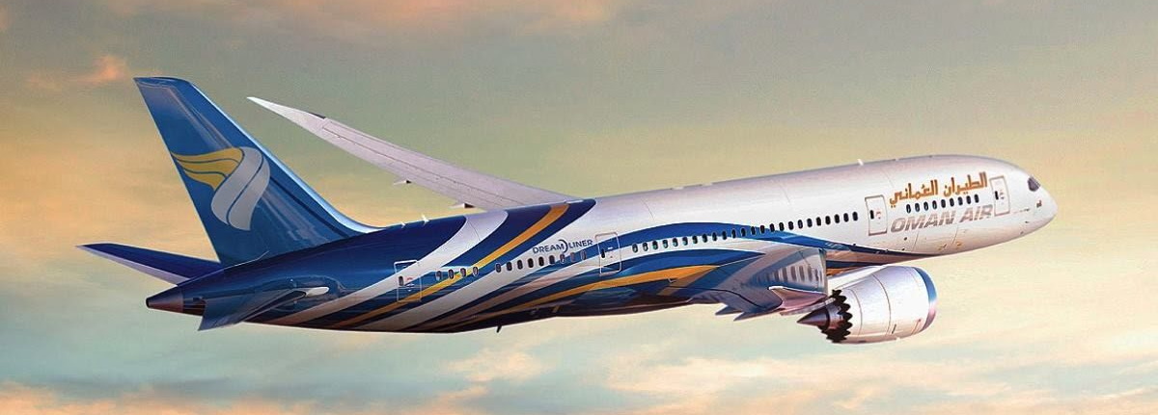
วันที่หก

- สนามบินไคโร
- สนามบินมัสกัต
- กรุงเทพฯ

01.45 น. เหินฟ้าสู่ ท่าอากาศยานนานาชาติมัสกัต โดยสายการบินโอมาน แอร์ เที่ยวบินที่ WY 408

( ใช้เวลาบินประมาณ 3 ชั่วโมง 55 นาที
06.40 น. เดินทางถึงสนามบินเมืองมัสกัต (แวะเปลี่ยนเครื่อง)08.40 น. ออกเดินทางสู่ท่าอากาศยานนานาชาติสนามบินสุวรรณภูมิ โดยสายการบินโอมาน แอร์ เที่ยวบินที่ WY815 ( ใช้เวลาบินประมาณ 6 ชั่วโมง 5 นาที )
(บริการอาหารและเครื่องดื่มบนเครื่องพร้อมสิ่งอำนวยความสะดวกความบันเทิงครบครัน)
17.45 น. เดินทางถึงกรุงเทพฯ โดยสวัสดิภาพ พร้อมความประทับใจในการบริการ

หมายเหตุ: โปรแกรมและรายละเอียดของการเดินทาง โรงแรม เที่ยวบิน ตารางเรือ อาจมีการเปลี่ยนแปลงหรือสลับกันได้ตามความเหมาะสมทั้งนี้ขึ้นอยู่กับ สภาวะอากาศ การจราจร , เที่ยวบินล่าช้า,ภัยธรรมชาติ,ภัยสงครามและเหตุสุดวิสัยต่างๆ ที่ไม่สามารถคาดการณ์ล่วงหน้า หรืออาจจะต้องรอกรุ๊ปคอนเฟิร์มก่อนทำการจอง โดยทั้งนี้ บริษัทจะคำนึงถึงประโยชน์และความปลอดภัย ความเหมาะสมของโปรแกรม ของผู้ร่วมเดินทางเป็นสำคัญ
บริษัทฯ ขอสงวนสิทธิ์ในการเปลี่ยนแปลงตามความเหมาะสม โดยมิจำเป็นต้องแจ้งให้ทราบล่วงหน้า**

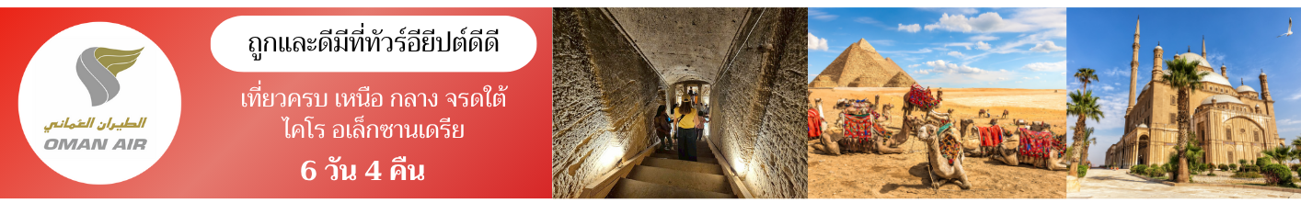

 | อัตราค่าบริการ
วันเดินทาง |  | ราคาผู้ใหญ่และราคาเตียงเสริม  (พักห้องละ 2-3 ท่าน) | ราคาเด็ก เสริมเตียง  **อายุไม่เกิน 6 ขวบ**  (พักกับผู้ใหญ่ 2 ท่าน) |  | ราคาเด็ก ไม่เสริมเตียง  **อายุไม่เกิน 6 ขวบ**  (พักกับผู้ใหญ่ 2 ท่าน) |  |  | พักเดี่ยวเพิ่ม
 | เดือนพฤษภาคม 2569
29 พ.ค.-3 มิ.ย. 69 |  | 59,988.- |  | 59,988.- |  | 58,988.- | 9,900-
เดือน มิถุนายน 2569
19-24 มิ.ย. 69 |  | 59,988.- |  | 59,988.- |  | 58,988.- | 9,900-
เดือนกรกฎาคม 2569
10 - 15 ก.ค.69 |  | 59,988.- |  | 59,988.- |  | 58,988.- | 9,900.-
24 - 29 ก.ค. 69 |  | 59,988.- |  | 59,988.- |  | 58,988.- | 9,900.-
เดือนสิงหาคม 2569
7-12 ส.ค. 69 |  | 59,988.- |  | 59,988.- |  | 58,988.- | 9,900.-
21-26 ส.ค. 69 |  | 59,988.- |  | 59,988.- |  | 58,988.- | 9,900.-
เดือนกันยายน 2569
4 – 6 ก.ย. 69 |  | 59,988- |  | 59,988- |  | 58,988- | 9,900-
25 - 30 ก.ย. 69 |  | 59,988- |  | 59,988- |  | 58,988- | 9,900-
เดือน ตุลาคม 2569
10-15 ต.ค. 69 |  | 61,988- |  | 61,988- |  | 60,988- | 10,900-
13-18 ต.ค. 69 |  | 61,988- |  | 61,988- |  | 60,988- | 10,900-
20-25 ต.ค. 69 |  | 61,988- |  | 61,988- |  | 60,988- | 10,900-
 |  |  |  | เดือนพฤศจิกายน 2569
6-11 พ.ย. 69 |  | 61,988- |  | 61,988- |  | 60,988- | 10,900-
10-15 พ.ย.69 |  | 62,988- |  | 62,988- |  | 61,988- | 11,000-
20-25 พ.ย. 69 |  | 62,988- |  | 62,988- |  | 61,988- | 11,000-
เดือน ธันวาคม 2569
5-10 ธ.ค. 69 |  | 63,988- |  | 63,988- |  | 62,988- | 11,500-
8-13 ธ.ค. 69 |  | 63,988- |  | 63,988- |  | 62,988- | 11,500-
26-1 ม.ค.70 |  | 68,988- |  | 68,988- |  | 67,988- | 13,000-
29-3 ม.ค.70 |  | 68,988- |  | 68,988- |  | 67,988- | 13,000-
31-5 ม.ค.70 |  | 67,988- |  | 67,988- |  | 66,988- | 12,500-
เดือนมกราคม 2570
26-31 ม.ค. 70 |  | 62,988- |  | 62,988- |  | 61,988- | 11,000-
 |  |  |  | เดือนกุมภาพันธ์ 2570
6-11 ก.พ.70 |  | 63,988- |  | 63,988- |  | 62,988- | 11,500-
17-22 ก.พ.70 |  | 63,988- |  | 63,988- |  | 62,988- | 11,500-
6-11 ก.พ.70 |  | 63,988- |  | 63,988- |  | 62,988- | 11,500-
เดือนมีนาคม 2570
9-14 มี.ค.70 |  | 63,988- |  | 63,988- |  | 62,988- | 11,500-
23-28 มี.ค.70 |  | 63,988- |  | 63,988- |  | 62,988- | 11,500-

REMARK : ไม่รวมค่าธรรมเนียมน้ำมันและภาษีสนามบิน ในกรณีที่สายการบินมีการปรับขึ้นราคา

